Text steht online unter: pr-neu.de/newsroom
09/21-10
Kabelkanal von TS-Aluminium: Ordnung im „grünen Wohnzimmer“

Neuer Kabelkanal für mehr Individualität im Terrassenanbau
TS-Aluminium reagiert auf die steigenden Ansprüche im grünen Wohnzimmer: Mit dem zweiteiligen Kabelkanal lassen sich elektrische Leitungen sicher und unauffällig im Terrassendach, Sommer- oder Wintergarten verlegen – über eine praktikable Revisionsklappe bleibt der Kanal einfach zugänglich.
Ob überdachte Terrasse, Sommer- oder Wintergarten: Um die heimische „Wellness-Oase“ umfassend nutzen zu können, setzen Bauherren vermehrt auf elektrische Ausstattung. Damit steigen die Anforderungen, denn durch die Installation von Leuchten, Unterhaltungselektronik oder Heizsystemen erhöht sich auch der Kabelumfang. Freiliegende Kabel an Wänden, Decken und Böden irritieren dabei nicht nur optisch, sondern sind je nach Kabelführung schnell auch eine Gefahrenquelle.
Einfache Montage, erhöhte Sicherheit
An diesem Punkt setzt der zweiteilige Kabelkanal von TS-Aluminium an: Das clevere Bauteil erweitert den integrierten Kabelkanal unter dem Wandanschlussprofil und verfügt über zusätzlichen Raum für noch mehr Leitungen – im Sommer- und Wintergarten direkt in den Seitenwänden integriert, bei der Terrassenüberdachung durch ein Endstück verschlossen. Die praktische Revisionsklappe stellt sicher, dass der Kanal jederzeit problemlos geöffnet und geschlossen werden kann. Somit lassen sich Leitungen nicht nur einfach und sicher montieren, sondern auch unauffällig kaschieren. Der Einsatz des Allrounders ist flexibel: Versehen mit Schaltern kann er als Energiesäule genutzt werden, bei einseitiger Drehung lässt sich LED-Beleuchtung im Kanal installieren – damit dient er als zusätzliches Beleuchtungsprofil.
ca. 1.350 Zeichen

Bildunterschriften:

[21-10_TS-Kabelkanal_01]
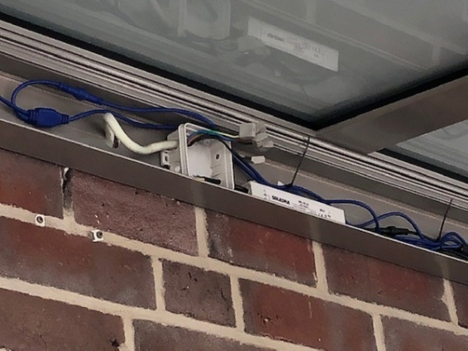
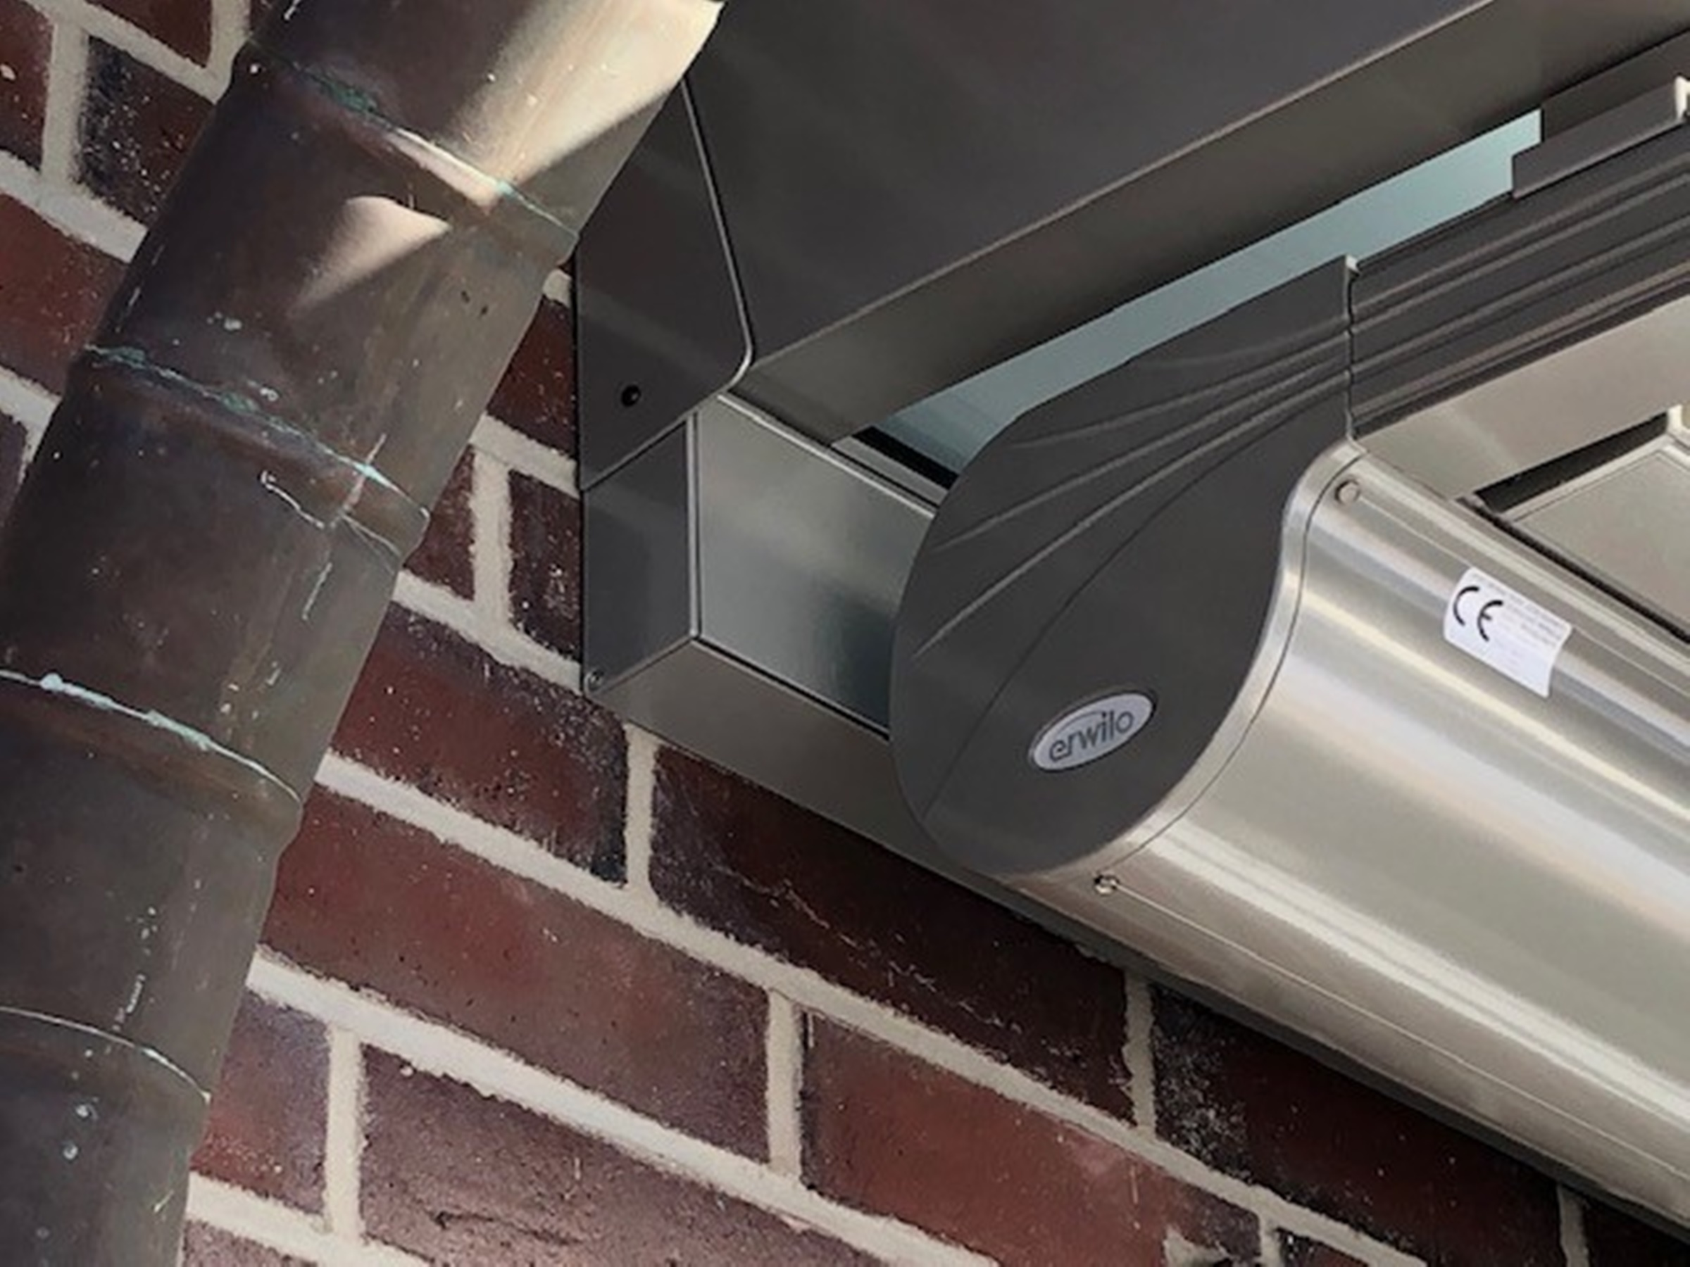[21-10_TS-Kabelkanal_02]
Elektrische Leitungen einfach, sicher und unauffällig im Terrassendach, Sommer- oder Wintergarten unterbringen – das gelingt mit dem Kabelkanal von TS-Aluminium.

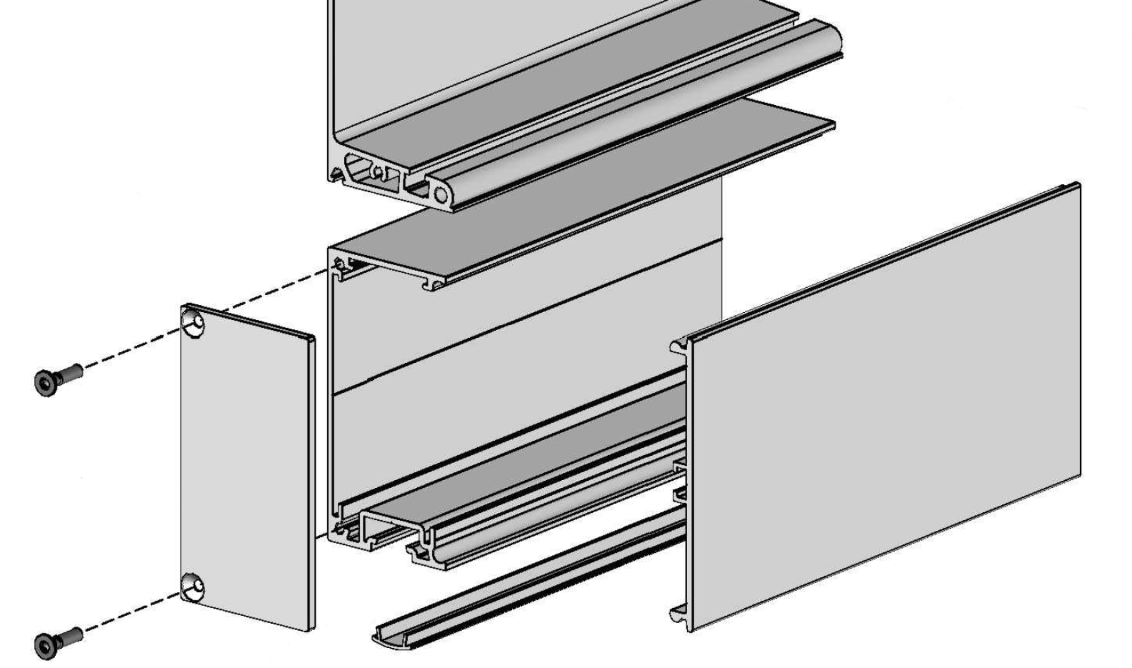[21-10_TS-Kabelkanal_03]
Smarter Helfer: Über eine Revisionsklappe bleibt der Kabelkanal jederzeit einfach zugänglich.
Bilder: TS-Aluminium-Profilsysteme GmbH & Co. KG

Rückfragen beantwortet gern
pr neu - gedacht
Karl-Heinz Limpert
Tel.: 05307 / 80093 - 80 / Fax: -69
E-Mail: kh.limpert@pr-neu.de
Abdruck honorarfrei, Belegexemplar erbeten an:
pr neu - gedacht. Braunschweig

